Ведущая:
Весенним нежным ручейком,
Стучится март-проказник,
Весну-красавицу привел
И добрый мамин праздник.
Весенний праздник открываю,
В зал ребятишек приглашаю.

Под весёлую музыку дети входят в зал и встают лицом к гостям.
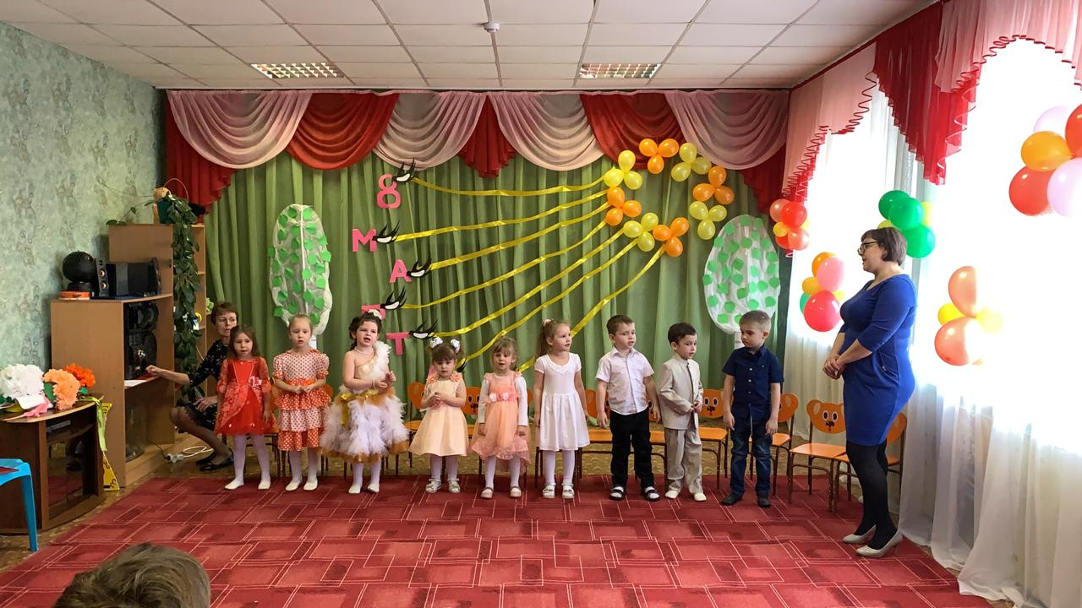

Ведущий: Пригласили в гости к нам мы и бабушек и мам!
Большого счастья и здоровья – мы от души желаем вам!
Пусть день чудесный этот снежный, запомнится как самый нежный!
Как самый радостный и милый, весёлый, добрый и красивый!
Поздравленья вы наши примите, выступленья детей посмотрите!
Ребенок:
Ласковую песенку
Мы подарим маме
Ручейки весенние,
Пойте вместе с нами.

Песня «Ах,какая мама!»

Нам на месте не сидится,
Будем вместе веселиться
В зале музыка играет,
Танцевать нас приглашает.
«Танец далеко от мамы»
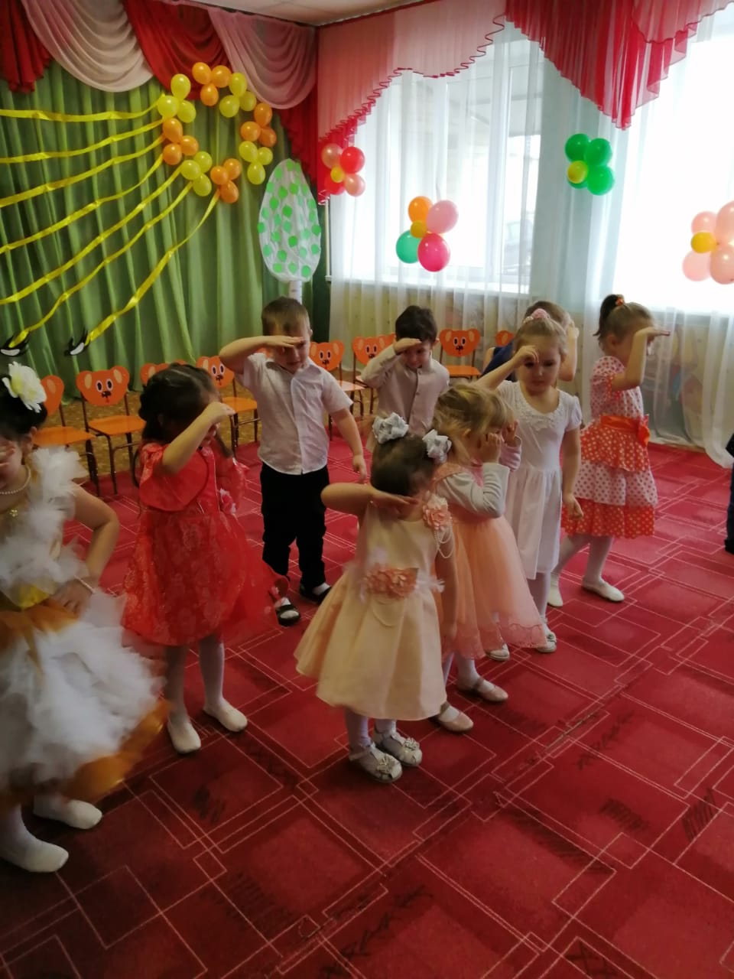

Посмотрите, синий цветочек,
Он мелькает из-за тучи.
А у нас в садочке расцвели цветочки
ТАНЕЦ ЦВЕТОЧКОВ
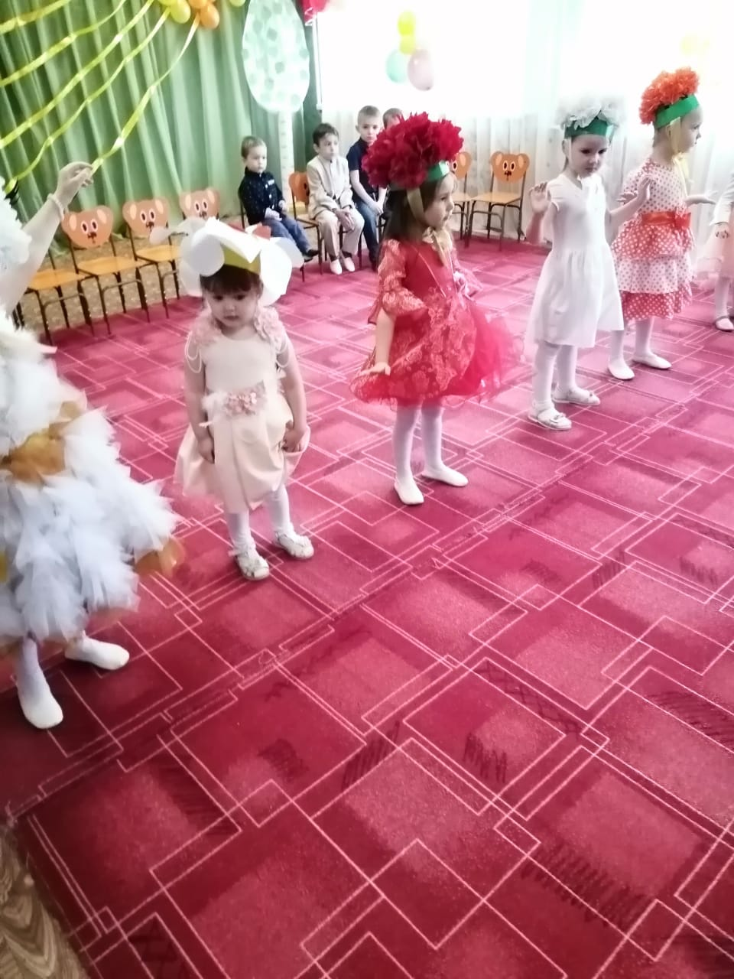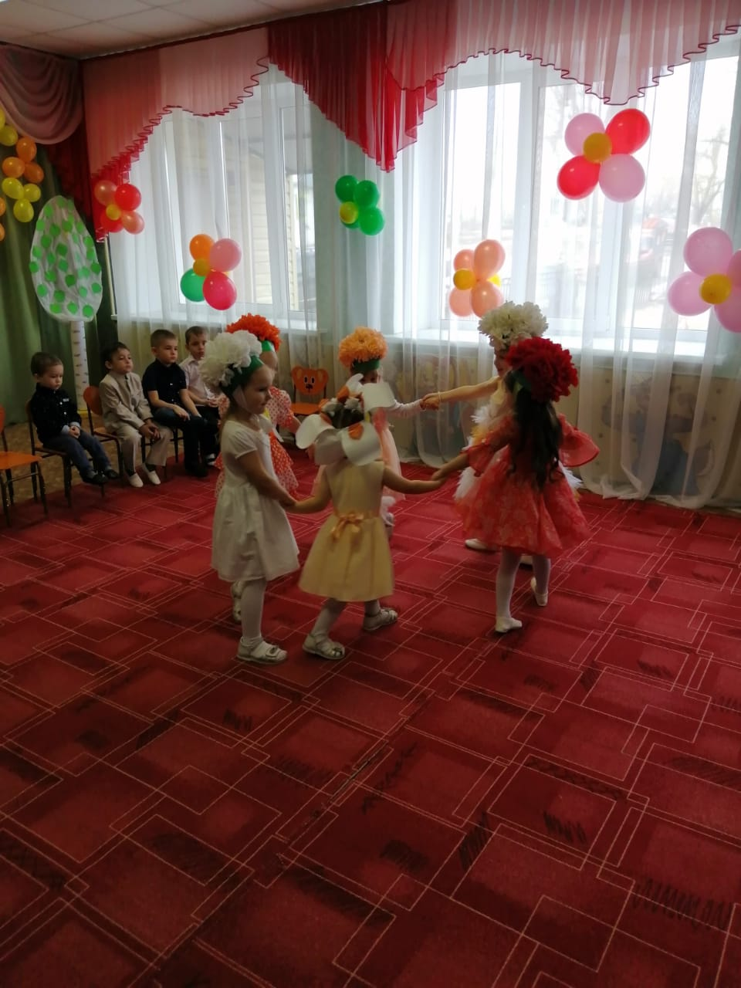
Ведущий:
Зеленый цветочек поднимаю
Бабушек родных поздравляю.
Песня «Бабушка,испеки оладушки»
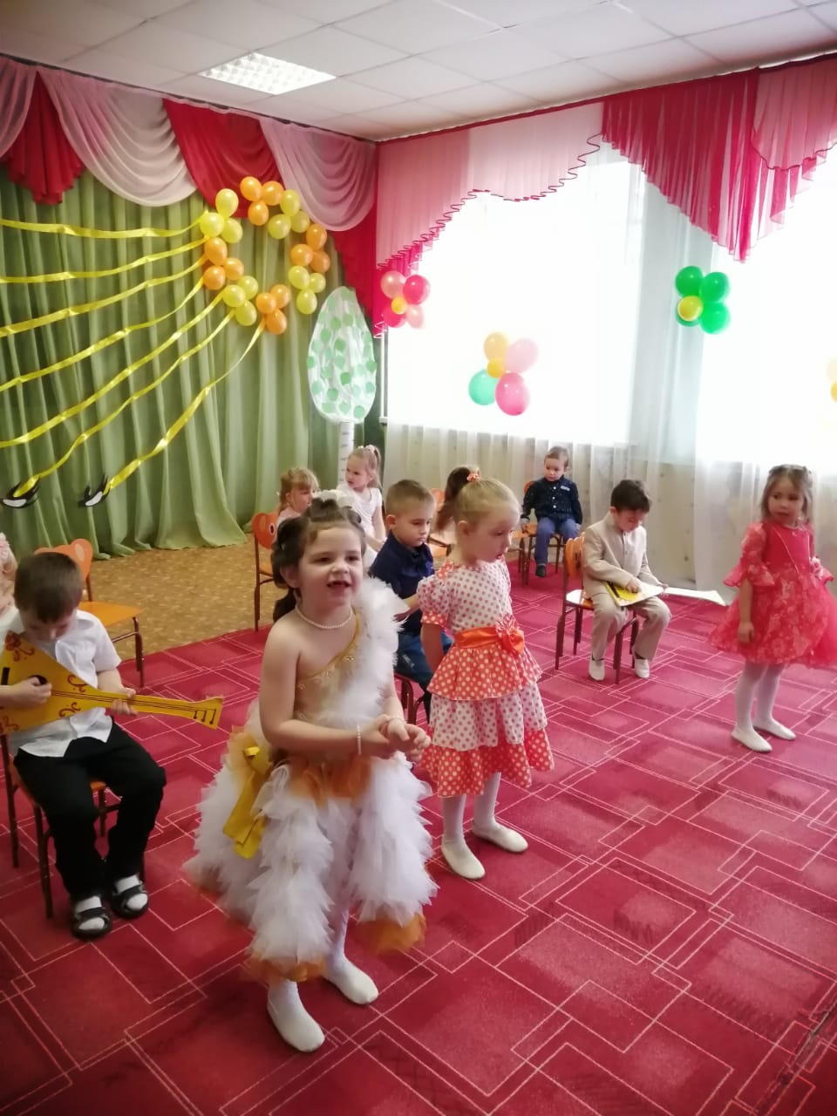
Ведущий:
Цветочек красный возьмем
И играть скорей начнем.
Игра «Наряди маму» 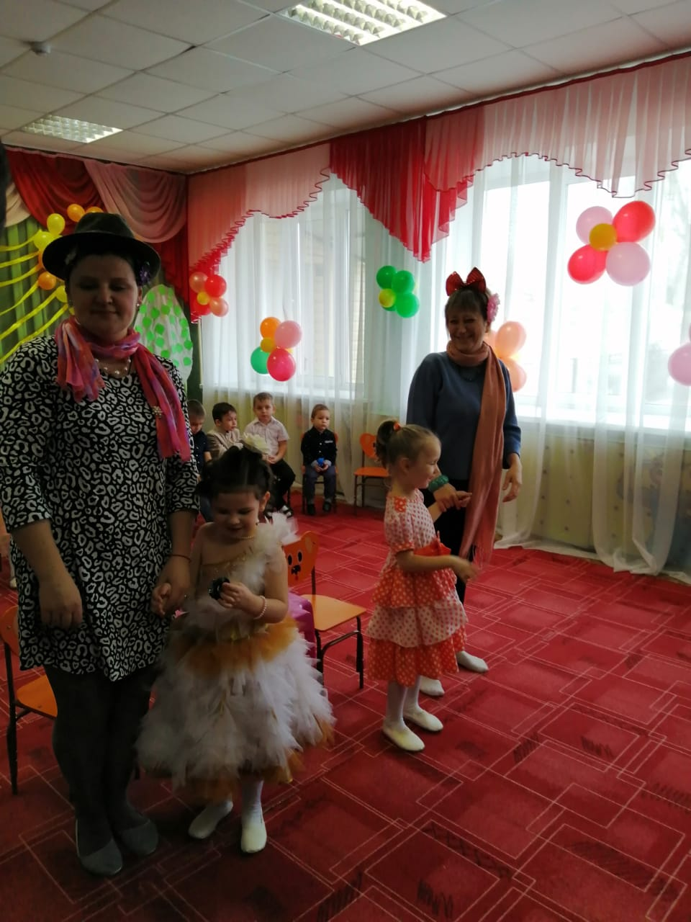
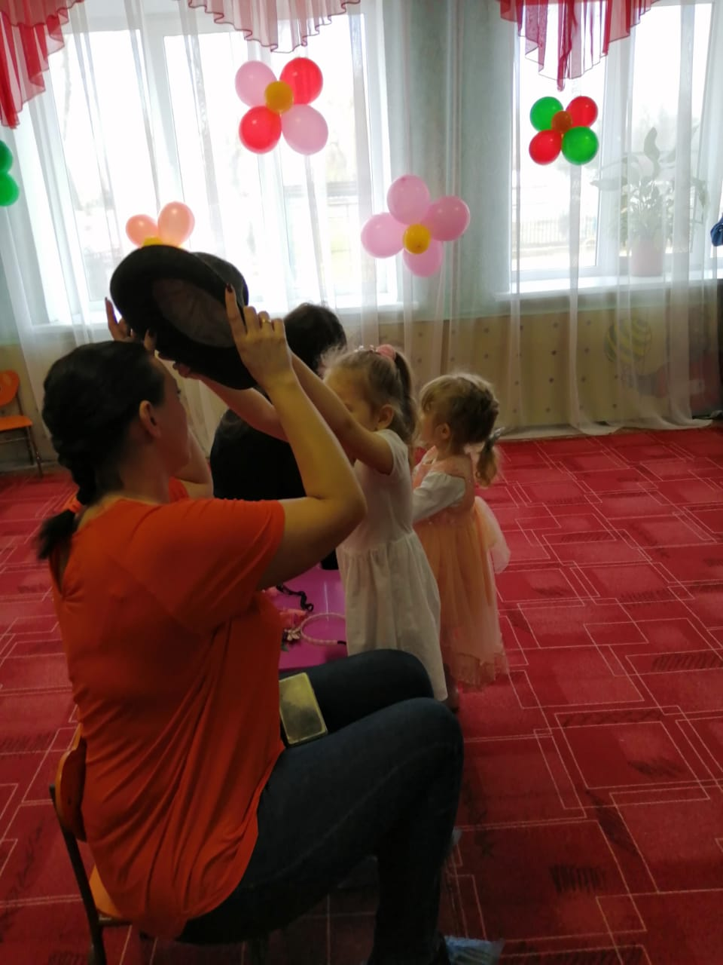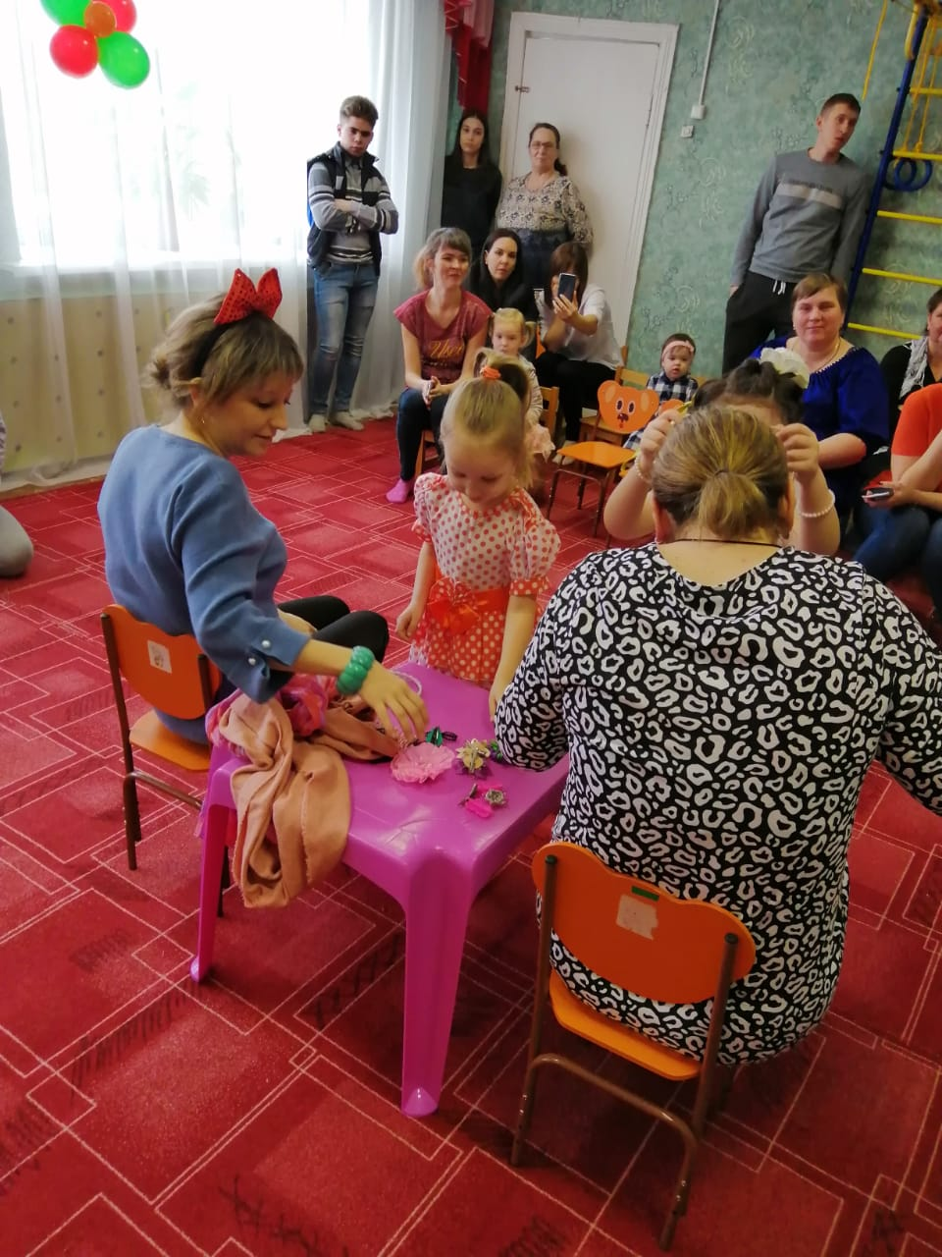

В:А мы наш праздник продолжаем.
Наши мамы – все цветочки,
Ну, а дети — бабочки,
Выходите, мамочки,
Мы начнём игралочку!

ИГРА «НАШИ МАМЫ – ВСЕ ЦВЕТОЧКИ»
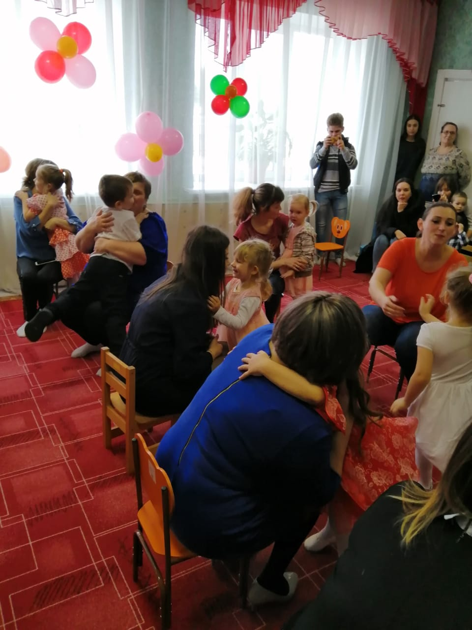
танец джентельменов
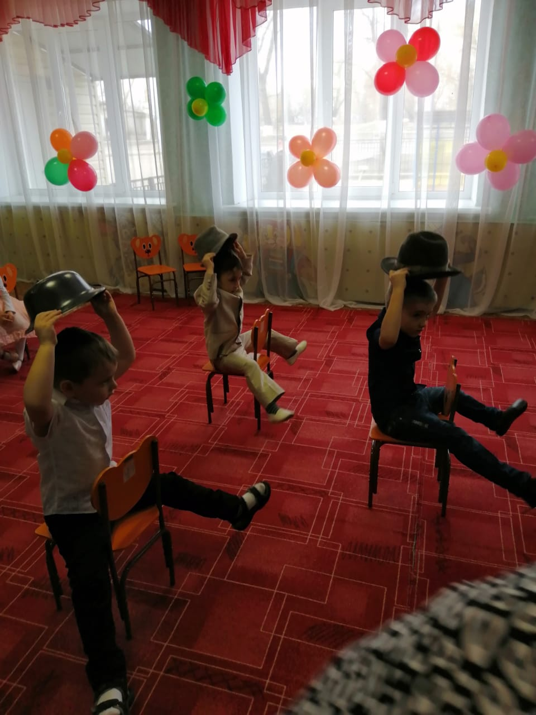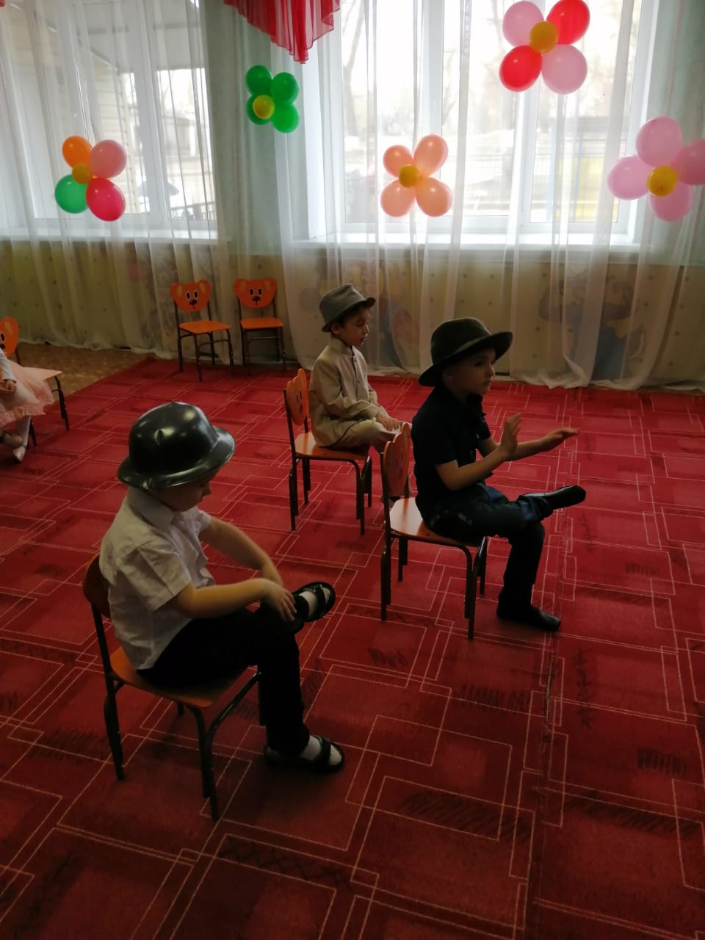
танец «Раз ладошка»

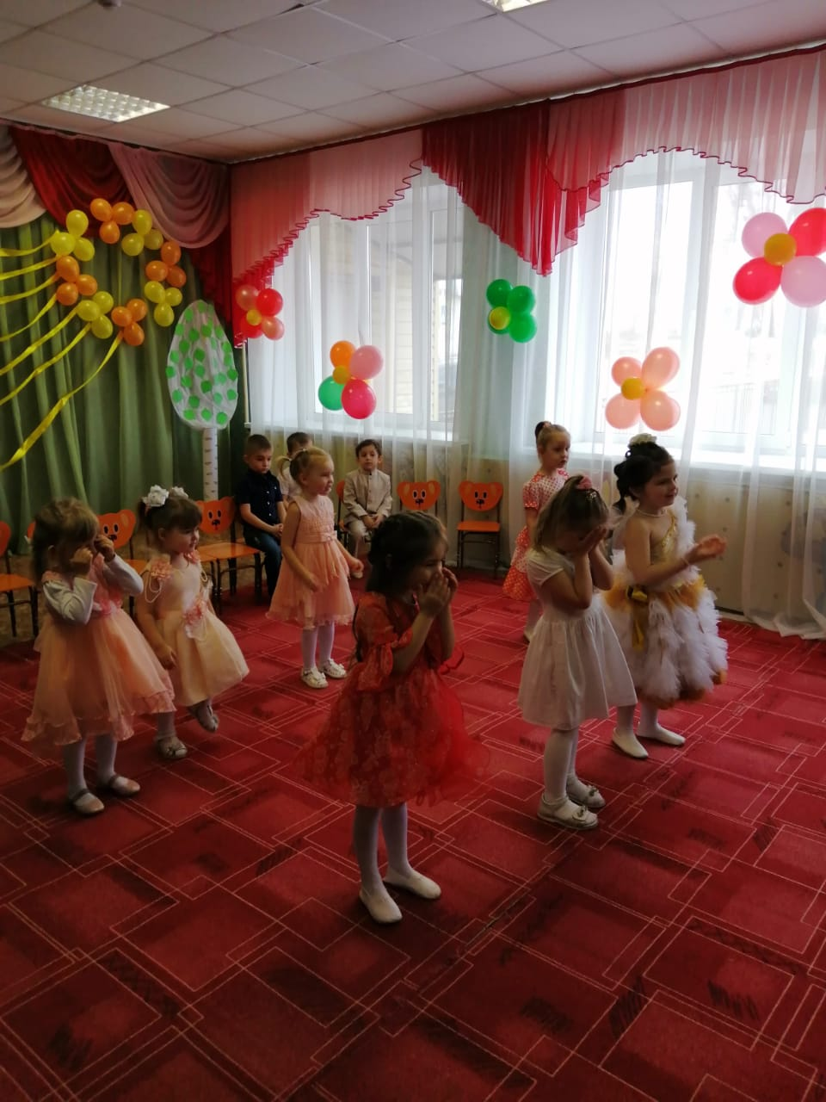

А чтоб на празднике нашем было веселей,
Из лент устроим карусель.
Игра «Карусель»
Закружились карусели
А потом, потом, потом
Все бегом, бегом, бегом.
Мы бежим, бежим, бежим,
Мы на месте не стоим.
Все быстрей, быстрей, бегом,
Карусель кругом, кругом!
Тише, тише не бегите,
Карусель остановите.
Раз-два, раз-два,
Вот и кончилась игра.
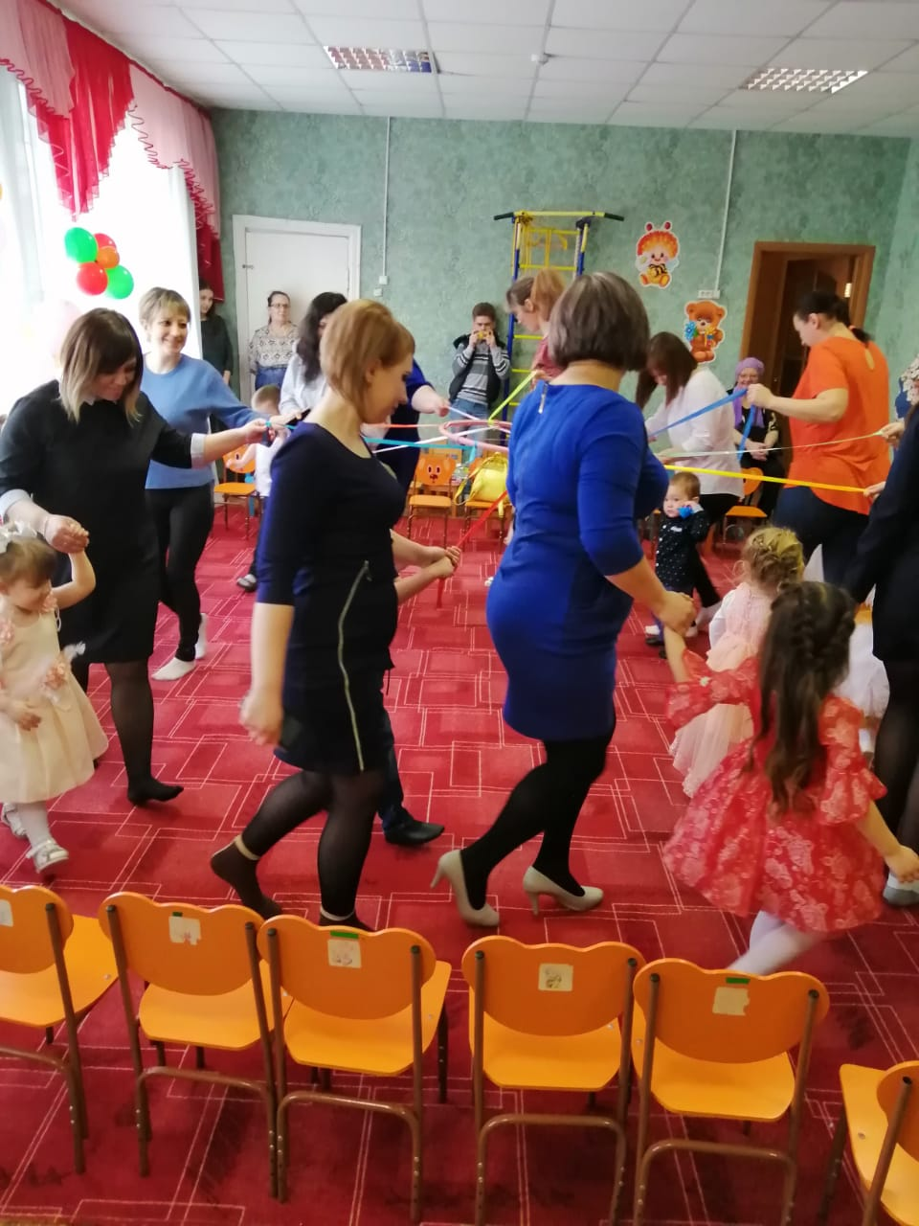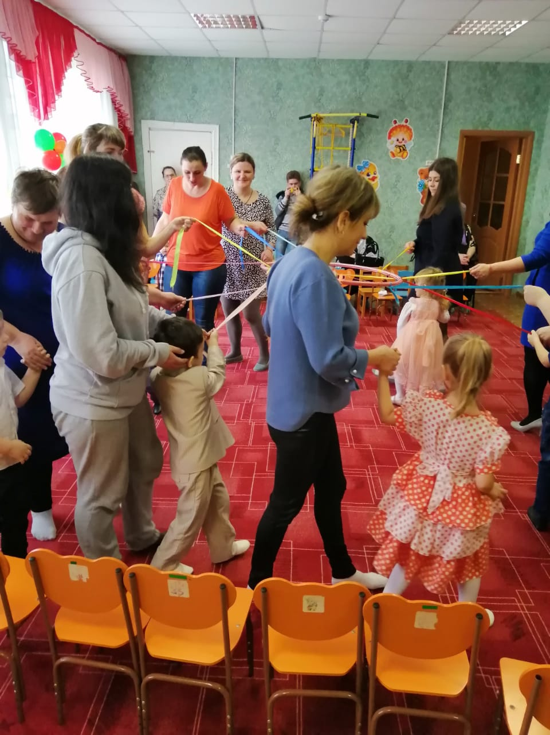
Ведущий:
Хорошо с мамами играть, но пришла пора прощаться.
Милые мамочки, бабушки
Поздравляем с праздником
И желаем быть всегда в отличном настроении!

